**10-åriga Elin från Gävle vann nationell serietävling – nu publiceras hon i Bamse**

**Elin Pettersson är den unga Gävlebon som älskar att läsa och att göra egna berättelser. I våras ställde hon upp i serietävlingen ”Vem är Luddmonstret?” och nu står det klart att hennes kreativa idé fick juryn på fall. Snart väntar prisutdelning på Bokmässan i Göteborg och publicering i Bamsetidningen!**

Tävlingen ”Vem är Luddmonstret?” är en del av läsinitiativet ”LÄSLOV vecka 44” och arrangeras av Barnens bibliotek, Egmont Publishing och Läsrörelsen. Uppgiften gick ut på att ”väcka liv i” och göra en seriefigur av Läslovets lilahåriga symbol – ”Luddmonstret”. Tävlingen startade på Barnensbibliotek.se i våras och vände sig till barn upp till 12 år.

– Intresset har varit stort med flera hundra inkomna bidrag, skrivna, ritade eller filmade, berättar Katarina Dorbell på Barnens bibliotek.

**Elins serieidé charmade juryn – nu publiceras hon i Bamse**

Vinnare blev alltså 10-åriga Elin Pettersson från Gävle vars fantasifulla och roliga idé om Luddmonstret verkligen gick hem hos juryn. I sitt tävlingsbidrag skriver Elin bland annat att *”Luddmonstret är ett väldigt knasigt monster som gärna hittar på bus. Han byter plats på böcker och skyltar, så besökarna går vilse bland alla hyllor.”*.

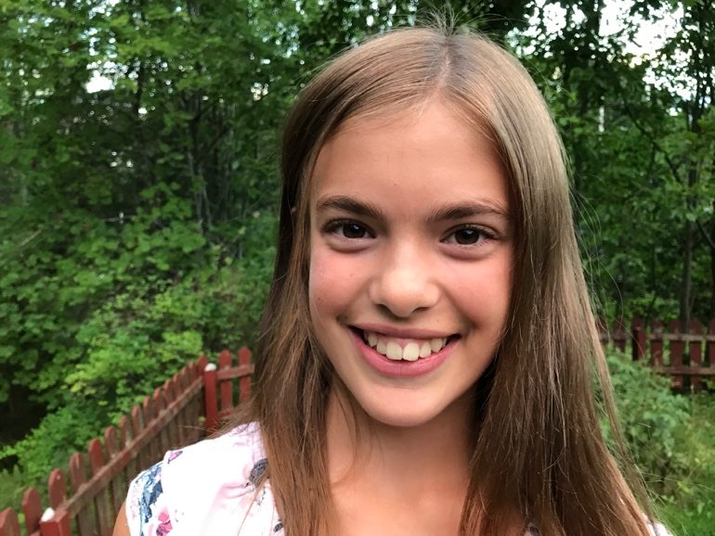

Utifrån Elins idéer har serietecknaren Johan Unenge tecknat en serie om Luddmonstret och som publiceras i kommande nummer av Bamsetidningen (nr 15 2018). I mitten av september besökte Johan även Elins skolklass.

– Det var jätteroligt att vinna och få besök av Johan. Han sa många bra saker, säger Elin Pettersson.

Elin gillar att hitta på historier, och skulle gärna skriva mer i framtiden.

– Jag vill jättegärna skriva mer om Luddmonstret, och annat också.

Tävlingsjuryn har utgjorts av Katarina Dorbell, Barnens bibliotek, Jonas Lidheimer, Egmont Publishing, Elisabet Reslegård, Läsrörelsen och Johan Unenge.

**Prisutdelning på Bokmässan i Göteborg**

Fredagen den 28 september kl. 16.00 kliver Elin Pettersson upp på Biblioteks- och berättarscenen på Bokmässan i Göteborg för att motta förstapriset i tävlingen ”Vem är Luddmonstret?”. Samma dag intervjuas hon även av Läsrörelsen kl. 15.00 på Bildberättandescenen. Media är varmt välkomna att närvara.

På [Barnensbibliotek.se](http://www.barnensbibliotek.se/) finns en [intervju](https://www.barnensbibliotek.se/Skriv/Luddmonstret/tabid/1390/Default.aspx) med Elin och ett [reportage](https://www.barnensbibliotek.se/tabid/1411/Default.aspx) från Johan Unenges besök på hennes skola.

Högupplösta bilder laddas ner [här](http://www.mynewsdesk.com/se/egmont-publishing).

**För mer information vänligen kontakta,**

Jonas Lidheimer, Egmont Publishing, 0708 63 94 62, [jonas.lidheimer@egmont.se](mailto:jonas.lidheimer@egmont.se)

Katarina Dorbell, Barnens bibliotek/Kultur i Väst, 0708 18 20 02

[katarina@barnensbibliotek.se](mailto:katarina@barnensbibliotek.se)



Elin Pettersson med sin favoritsysselsättning – att läsa!

Så här inleds serien ”Kan Luddmonstret läsa?”. Idé av Elin Pettersson och tecknad av Johan Unenge.